

Проект

СЕЛЬСКОЕ ПОСЕЛЕНИЕ ПОЛНОВАТ

БЕЛОЯРСКИЙ РАЙОН

ХАНТЫ-МАНСИЙСКИЙ АВТОНОМНЫЙ ОКРУГ – ЮГРА

СОВЕТ ДЕПУТАТОВ
СЕЛЬСКОГО ПОСЕЛЕНИЯ ПОЛНОВАТ

РЕШЕНИЕ

от ___ сентября 2017 года № __

О внесении изменения в Программу комплексного развития
социальной инфраструктуры сельского поселения Полноват
до 2020 года и на период до 2030 года

Совет депутатов сельского поселения Полноват р е ш и л:
1. Внести в Программу комплексного развития социальной инфраструктуры сельского поселения Полноват до 2020 года и на период до 2030 года, утвержденную решением Совета депутатов сельского поселения Полноват от 30 мая 2016 года № 20 «Об утверждении Программы комплексного развития социальной инфраструктуры сельского поселения Полноват до 2020 года и на период до 2030 года», изложив ее в редакции согласно приложению к настоящему решению.
2. Опубликовать настоящее решение в бюллетене «Официальный вестник сельского поселения Полноват».
3. Настоящее решение вступает в силу после его официального опубликования.

Глава сельского поселения Полноват Л.А.Макеева

ПРИЛОЖЕНИЕ
решением Совета депутатов
сельского поселения Полноват
от ___ сентября 2017 года № ____

ПРИЛОЖЕНИЕ 1
к решению Совета депутатов
сельского поселения Полноват
от 30 мая 2016 года № 20

ПРОГРАММА КОМПЛЕКСНОГО РАЗВИТИЯ СОЦИАЛЬНОЙ ИНФРАСТРУКТУРЫ СЕЛЬСКОГО ПОСЕЛЕНИЯ ПОЛНОВАТ ДО 2020 ГОДА И НА ПЕРИОД ДО 2030 ГОДА

ПАСПОРТ
Наименование программы | Программа комплексного развития социальной инфраструктуры сельского поселения Полноват до 2020 года и на период до 2030 года
Основание для разработки программы | Статья 8 Градостроительного кодекса Российской Федерации от 29 декабря 2004 года №190-ФЗ;  Статья 5 Федерального закона от 29 декабря 2014 года №456-ФЗ «О внесении изменений в Градостроительный кодекс Российской Федерации и отдельные законодательные акты Российской Федерации»
Наименование заказчика и разработчиков программы, их местонахождение | Заказчик: Администрация сельского поселения Полноват, Российская Федерация, 628179, Тюменская область, Ханты-Мансийский автономный округ-Югра, Белоярский район, село Полноват, ул. Советская, д. 24.  Разработчик: ГБУ «Центр перспективных экономических исследований Академии наук Республики Татарстан», Российская Федерация, 420111, Республика Татарстан, город Казань, улица Островского д.23
Цели и задачи программы | Цель программы – обеспечение сбалансированного перспективного развития социальной инфраструктуры сельского поселения Полноват в соответствии с потребностями в строительстве объектов социальной инфраструктуры  Задачи программы:  а) обеспечение безопасности, качества и эффективности использования населением объектов социальной инфраструктуры;  б) обеспечение доступности объектов социальной инфраструктуры для населения в соответствии с нормативами градостроительного проектирования;  в) обеспечение сбалансированного, перспективного развития социальной инфраструктуры в соответствии с установленными потребностями в объектах социальной инфраструктуры;  г) обеспечение достижения расчетного уровня обеспеченности населения, в соответствии с нормативами градостроительного проектирования;  д) обеспечение эффективности функционирования действующей социальной инфраструктуры.
Целевые показатели (индикаторы) обеспеченности населения объектами социальной инфраструктуры | Увеличение уровня фактической обеспеченности учреждениями общего образования детей с 334,9% до 347,7% от норматива;  Увеличение уровня фактической обеспеченности плоскостными сооружениями с 109,3% до 126,6% от норматива;  Сохранение обеспеченности кинотеатрами, киноустановками на уровне 100% от норматива;  Сохранение обеспеченности учреждениями культурно-досугового типа на уровне 400,0% от норматива.
Укрупненное описание запланированных мероприятий (инвестиционных проектов) по проектированию, строительству, реконструкции объектов социальной инфраструктуры | Мероприятия программы (инвестиционные проекты) направлены на развитие объектов социальной инфраструктуры по направлениям:  1. Образование  1.1 Развитие дошкольных образовательных учреждений;  1.2 Развитие общеобразовательных учреждений;  1.3 Развитие учреждений профессионального образования  2. Здравоохранение  2.1 Развитие медицинских стационарных учреждений;  2.2 Развитие амбулаторно-поликлинических учреждений;  2.3 Развитие фельдшерско-акушерских пунктов  3. Физическая культура и спорт  3.1 Развитие инфраструктурных объектов спорта, относящихся к категории «Спортивные залы»;  3.2 Развитие инфраструктурных объектов спорта, относящихся к категории «Плоскостные сооружения»  3.3 Развитие сети бассейнов  4. Культура и искусство  4.1 Развитие инфраструктурных объектов культуры, относящихся к категории «Библиотечное обслуживание»  4.2 Развитие инфраструктурных объектов культуры, относящихся к категории «Культурно-досуговые учреждения»  4.3 Развитие системы содействия в показе киновидеофильмов  4.4 Развитие инфраструктурных объектов культуры, относящихся к категории «Детские школы искусств»
Срок и этапы реализации программы | С 2016 по 2020 годы и на период до 2030 года. Этапы:  I этап: 2016-2020гг;  II этап: 2021-2025гг;  III этап: 2026-2030гг.
Объемы и источники финансирования программы | I этап (2016-2020) – 44,22 млн. рублей из бюджета Белоярского района
Ожидаемые результаты реализации программы | Ввод в эксплуатацию предусмотренных Программой объектов социальной инфраструктуры в целях обеспечения нормативного соответствия и надежности функционирования социальных систем, способствующих комфортным и безопасным условиям для проживания людей в сельском поселении Полноват Белоярского муниципального района ХМАО - Югра

Раздел 1. Характеристика существующего состояния социальной инфраструктуры

1.1 Описание социально-экономического состояния поселения, сведения о градостроительной деятельности на территории сельского поселения Полноват

Сельское поселение Полноват (далее – сп. Полноват) входит в состав Белоярского муниципального района Ханты-Мансийского автономного округа – Югры (далее –ХМАО – Югры) и включает в себя четыре населенных пункта: с. Полноват, с. Ванзеват, с. Тугияны и д. Пашторы. За сельским поселением Полноват закреплена территория общей площадью 1,262 тыс. кв.км, в том числе за населенными пунктами: с. Полноват – 2,79 кв. км, с. Ванзеват – 0,67 кв. км, д. Пашторы – 0,4 кв. км и с. Тугияны – 0,62 кв. км
Среднегодовая численность населения в 2015 году составила 1427 человек. По состоянию на начало 2015 года в с. Полноват проживало 1085 человек, в с. Ванзеват – 230 человек, в с. Тугияны – 60 человек и в д. Пашторы – 60 человек. Численность сельского населения составляет 4,8% от числа проживающих на территории Белоярского муниципального района. Основная доля населения приходится на коренные малочисленные народы Севера. Доля населения сельского поселения младше трудоспособного возраста составляет 20,3%, трудоспособное население – 61,8%, старше трудоспособного – 17,9%.
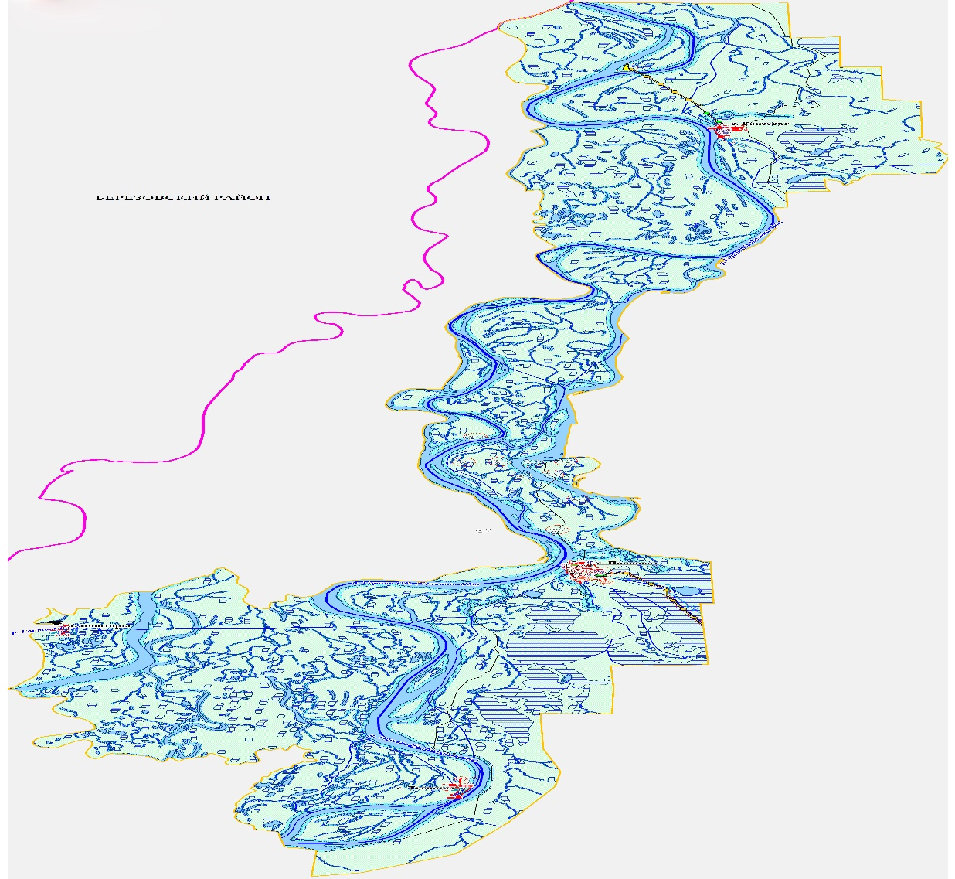

Рисунок 1 - Сельское поселение Полноват Белоярского муниципального района
ХМАО - Югра
Экономическое развитие
В последние годы отмечается тенденция незначительного сокращения численности населения сельского поселения (таблица 1). Так за период с 2012 года по 2015 год численность населения снизилась на 6,7% (или, в абсолютном выражении, на 103 человека). Снижение числа жителей в сельском поселении обусловлено отрицательным значением миграционного сальдо (преобладанием числа выбывших над числом прибывших).

Таблица 1 - Динамика демографических показателей сельского поселения Полноват
Показатели | Ед. измерения | 2012 | 2013 | 2014 | 2015
Среднегодовая численность населения | человек | 1530 | 1466 | 1440 | 1427
Число родившихся (без мертворожденных) | человек | 24 | 18 | 20 | 26
Число умерших | человек | 14 | 26 | 16 | 17
Естественный прирост (+, -) | человек | +10 | -8 | +4 | +9
Число прибывших | человек | 55 | 44 | 51 | 43
Число выбывших | человек | 143 | 77 | 65 | 67
Миграционное сальдо (+, -) | человек | -88 | -33 | -14 | -24

Основные показатели экономического положения за период 2010-2015гг. представлены в таблице 2.

Таблица 2 – Основные показатели экономического развития сельского поселения Полноват за период 2010-2015 годов

Показатель | 2010 | 2011 | 2012 | 2013 | 2014 | 2015
Промышленное производство
Объем отгруженных товаров собственного производства, выполненных работ и услуг собственными силами производителей промышленной продукции (по крупным и средним предприятиям), млн. рублей | 17,511 | 21,511 | 22,575 | 20,056 | 20,655 | 24,465
Индекс промышленного производства | 105,8 | 109,6 | 103,7 | 80,4 | 97,7 | 101,8
Структура промышленного производства по видам отраслевой деятельности в %, в том числе: | 100 | 100 | 100 | 100 | 100 | 100
- добыча полезных ископаемых, % | - | - | - | - | - | -
- обрабатывающие производства, % | - | - | - | - | - | -
- производство и распределение электроэнергии, газа и воды, % | 100 | 100 | 100 | 100 | 100 | 100
Сельское хозяйство
Количество предприятий агропромышленного комплекса, ед. | - | - | - | - | - | -
Количество крестьянско-фермерских хозяйств, ед. | 2 | 22 | 35 | 15 | 13 | 24
Потребительский рынок
Объем розничного товарооборота, млн. руб. (в действующих ценах) | 90,2 | 101,9 | 110,8 | 116,7 | 128,6 | 147,2
Индекс физического объема, % | 102,5 | 103,0 | 103,2 | 101,2 | 102,6 | 98,3
Развитие малого и среднего предпринимательства
Количество зарегистрированных субъектов малого и среднего предпринимательства, ед. | 61 | 69 | 69 | 55 | 41 | 58

Анализ социально-экономической ситуации в сельском поселении Полноват, свидетельствует о том, что тенденции развития территории в экономической и социальной сферах носят в целом устойчивый характер. В период с 2010 по 2015 годы экономика территории демонстрирует положительные тренды в разрезе основных макроэкономических показателей. Однако по ряду направлений экономического развития секторов экономики наблюдается волатильность в темпах роста.
Основу экономики поселения составляет промышленность. В абсолютных единицах измерения промышленный сектор экономики территории демонстрирует на протяжении всего анализируемого периода времени (2010-2015гг.) устойчивый тренд развития с незначительными отклонениями в 2013-2014гг. Объем отгруженных товаров собственного производства с 2010 по 2015 гг. увеличился почти в 1,5 раза действующих ценах с 19,6 млн. рублей в 2010г. до 36,2 млн. рублей в 2015г. (Рисунок 2).

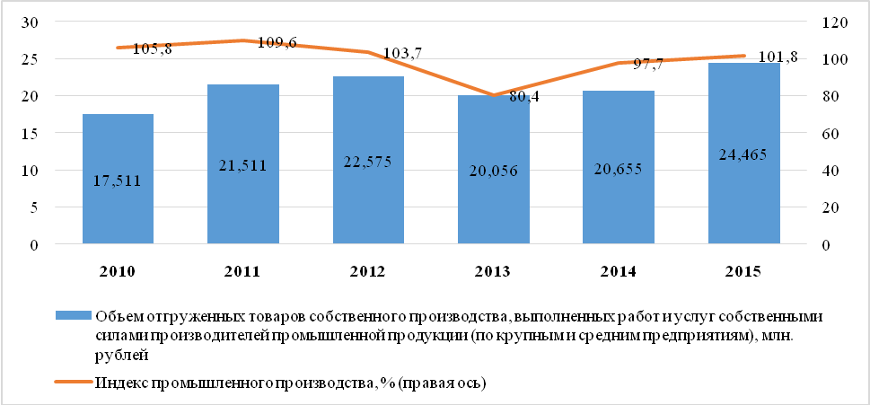
Рисунок 2 – Промышленное развитие сельского поселения Полноват

Промышленный сектор экономики сельского поселения представлен предприятиями, относящихся к виду экономической деятельности «Производство и распределение электроэнергии, газа и воды».
Промышленное производство сельского поселения сформировано с учетом тенденций развития производства, анализа положения на внутреннем рынке и других условий промышленной деятельности.
Муниципальная политика органов местного самоуправления Белоярского муниципального района в сфере сельского хозяйства обеспечила положительную динамику развития агропромышленного комплекса. Если в 2010г. в сп. Полноват функционировало 2 крестьянско-фермерских хозяйства, то уже к 2015г. их количество выросло до 24 ед.
В 2015 году в сельском поселении структура поголовья скота в личных подсобных хозяйствах представлена в таблице 3.
Таблица 3 - Структура поголовья скота в личных подсобных хозяйствах в разрезе населенных пунктов сп. Полноват
Название населенного пункта | Коровы | Лошади
Полноват | 50 | 11
Ванзеват | 26 | 47
Тугияны | 12 | 12
Пашторы | 53 | 71
ВСЕГО: | 141 | 141
В сельском поселении Полноват созданы необходимые условия для удовлетворения спроса населения на товары и услуги, обеспечения качества и безопасности их предоставления, предложен широкий спектр необходимых товаров. На территории сельского поселения расположены объекты розничной торговли и общественного питания.
Темпы прироста внутреннего потребления в рассматриваемый период с 2010 по 2015гг., демонстрировали устойчивые положительные тенденции в денежном выражении. Однако темпы прироста физического объема в 2015 году ушли в отрицательную зону (Рисунок 3).

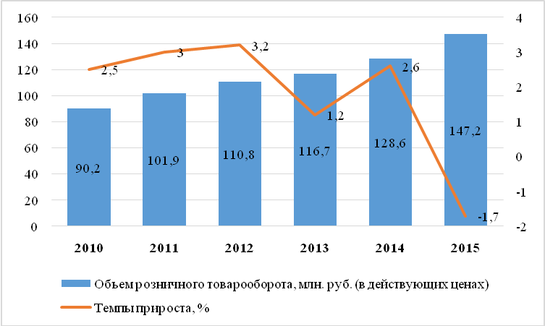
Рисунок 3 - Развитие потребительского рынка в сельском поселении Полноват

За последние 5 лет, в период с 2011 по 2015 года, объем потребительского рынка вырос на 44,5% в действующих ценах и составил в 2015 г. 147,2 млн. руб.
Наибольшая доля объема потребительского рынка приходится на предприятия малого бизнеса. Основными направлениями деятельности малого бизнеса являются розничная торговля, общественное питание, бытовое обслуживание. В с. Полноват расположено 12 объектов торговли, в с. Ванзеват – 4 объекта торговли, в с. Тугияны – 1 объект торговли. Также имеется 3 пекарни: 2 объекта в с. Полноват и 1 объект в с. Ванзеват.
На территории Белоярского района реализуется муниципальная программа Белоярского района «Развитие малого и среднего предпринимательства и туризма в Белоярском районе на 2014 – 2020 годы». В рамках данной программы осуществляется предоставление субсидий на проведение мероприятий, направленных на развитие семейного бизнеса, на развитие молодежного предпринимательства, возмещение части затрат по арендным платежам за нежилые помещения, возмещение части затрат по приобретению оборудования (основных средств) и лицензионных программных продуктов, грантовая поддержка социального предпринимательства, финансовая поддержка субъектов транспортного обслуживания населения и др.
В целом по состоянию на 2015 год на территории сельского поселения Полноват зарегистрировано 58 субъектов малого и среднего предпринимательства, что составляет около 5% от общего числа МСП, зарегистрированных в Белоярском муниципальном районе.
Демографическое развитие субъектов малого и среднего предпринимательства на территории сельского поселения Полноват носит синусоидальный характер (рост числа предприятий с 2010 по 2012гг. с последующим переходом в отрицательную зону роста в период с 2013-2014гг. и вновь наблюдающимся ростом в 2015 году). Несмотря на неустойчивую динамику количество субъектов МСП в 2015 году сопоставим с их числом в 2010 г. (рисунок 4).

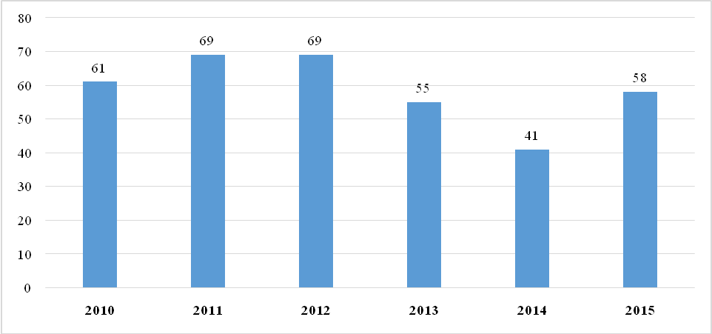
Рисунок 4 – Число зарегистрированных субъектов малого и среднего предпринимательства в сельском поселении Полноват, ед.

В целом положительные тенденции развития экономики сельского поселения Полноват способствуют устойчивому развитию рынка труда.
Ситуация на регистрируемом рынке труда в анализируемый период 2010-2015гг. оставалась стабильной и характеризовалась положительными изменениями, этому способствовала реализация активных форм занятости населения и дополнительных мероприятий, направленных на снижение напряженности на рынке труда.
Численность экономически активного населения в 2015 г. составила 867 человек, или 60,8% от общей численности населения сельского поселения Полноват. Численность безработных граждан заметно снизилась за последние 5 лет с 44 человек в 2011г. до 28 человек в 2015г., что находит свое отражение в снижении показателя безработицы (Рисунок 5). Несмотря на отмеченные положительные тенденции на рынке труда отмечается сокращение экономически активного населения на фоне весьма значительного (по отношению к средним значениям безработицы в среднем по Белоярскому муниципальному району) уровня безработицы в абсолютном выражении.
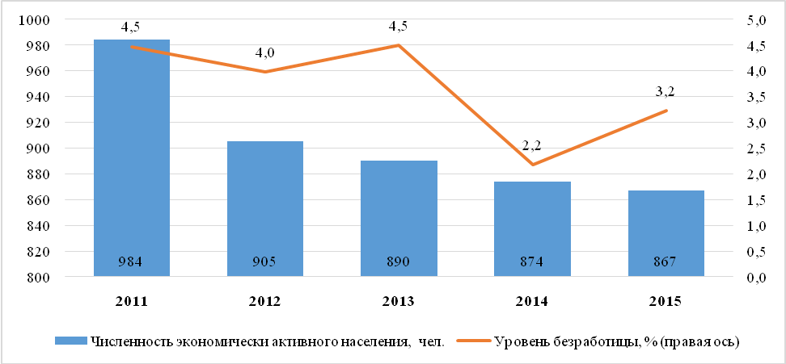
Рисунок 5 – Основные параметры развития рынка труда

В целом, несмотря на кризисные процессы, обострившиеся в 2014-2015 гг. в национальной экономике макроэкономические показатели сельского поселения Полноват сохраняли устойчивые позиции и по абсолютному большинству направлений демонстрировали положительную динамику. Вместе с тем характер и тенденции динамики темпов роста потребительского рынка, также демографический рост предпринимательского сектора экономики, напряженность на рынке труда демонстрируют риски устойчивого развития в ближайшей перспективе. Все это требует разработки адаптационной экономической модели развития территории, в том числе на базе разработки модели перспективной специализации местного бизнес сообщества с учетом институциональных и конъюнктурных изменений.

Уровень и качество жизни населения
Среднедушевые денежные доходы населения сельского поселения Полноват в 2015 году составили 23 769 рублей, увеличившись по сравнению с прошлым годом на 10,5%.
Одним из важнейших показателей качества жизни населения является уровень развития социальной сферы.
Социальная сфера сельского поселения Полноват включает в себя совокупность отраслей, предоставляющих населению услуги образования, здравоохранения, культуры, физической культуры и спорта, социальные услуги. Обеспечение и поддержание высокого качества жизни является важнейшей целью социальной политики.
Уровень развития социальной сферы в сельском поселении в сильной степени коррелирован с показателями, характерными для Белоярского муниципального района в целом и определяется общим состоянием экономики, инвестиционной и социальной политикой государственных структур и другими факторами.
На территории сельского поселения расположены следующие объекты социальной инфраструктуры:
Объекты образования:
- Муниципальное автономное общеобразовательное учреждение Белоярского района «Средняя общеобразовательная школа им. И.Ф. Пермякова, с. Полноват»; 2005 год постройки, 220 мест;
- Муниципальное автономное общеобразовательное учреждение Белоярского района «Средняя общеобразовательная школа с. Ванзеват», 2000 год постройки, 162 места;
- Здание групп дошкольного образования при муниципальном автономном общеобразовательном учреждении Белоярского района «Средняя общеобразовательная школа им. И.Ф. Пермякова с. Полноват»; 2007 год постройки, 90 мест;
- Здание групп дошкольного образования при муниципальном автономном общеобразовательном учреждении Белоярского района «Средняя общеобразовательная школа с. Ванзеват»; 20 мест;
Объекты культуры
- класс в с. Полноват муниципального автономного учреждения дополнительного образования в области культуры Белоярского района «Детская школа искусств г.Белоярский»
- библиотека в с. Полноват муниципального автономного учреждения культуры Белоярского района «Белоярская централизованная библиотечная система»;
- библиотека в с. Ванзеват муниципального автономного учреждения культуры Белоярского района «Белоярская централизованная библиотечная система»;
- МКУК «Сельский дом культуры «Родник» с. Полноват, мощность 200 мест;
- МКУК «Сельский дом культуры «Родник» с. Ванзеват, мощность 100 мест;
- МКУК «Сельский дом культуры «Родник» д. Тугияны, мощность 25 мест;
- МКУК «Сельский дом культуры «Родник» д. Пашторы, мощность 50 мест.
Объекты здравоохранения
- здание Полноватской участковой больницы; проектируемая мощность 28/15 коек;
- здание Тугиянского ФАП;
- здание ФАП д.Пашторы
- здание Ванзеватского ФАП.
Объекты физкультуры и спорта
- спортивный комплекс «Полноват»;
- спортивные залы – 2 объекта;
- плоскостные сооружения – 5 объектов;
- другие спортивные сооружения – 2 объекта.
В таблице 3 представлены показатели эффективности функционирования объектов социальной инфраструктуры в сельском поселении Полноват (по состоянию на 2015 год).

Таблица 4 - Обеспеченность населения сельского поселения Полноват учреждениями социальной сферы за 2015 год, %
Наименование учреждения | 2015 год
Образование
Дошкольные учреждения | 129,9%
Дневные общеобразовательные учреждения | 313,5%
Здравоохранение
Амбулаторно-поликлинические учреждения | 104,5%
Стационары | 118,2%
Физическая культура и массовый спорт
Спортивные залы | 184,2%
Плавательные бассейны | 0%
Плоскостные сооружения | 112,7%
Культура
Библиотечное обслуживание | 200%
Кинотеатры, киноустановки | 100%
Учреждения культурно-досугового типа | 400%

Недостаточный уровень обеспеченности объектами социальной инфраструктуры по ряду направлений предполагает реализацию ряда мероприятий, предусмотренных в муниципальных программах, а также в схеме территориального планирования Белоярского муниципального района. Генеральный план сельского поселения Полноват разработан на расчетный срок до 2032 года. Последовательность выполнения мероприятий по территориальному планированию, их сроки, определяются органами местного самоуправления Белоярского района исходя из складывающейся социально-экономической обстановки в районе, финансовых возможностей местного бюджета, сроков и этапов реализации соответствующих государственных программ Ханты-Мансийского автономного округа – Югры в части, затрагивающей территорию района, приоритетных национальных проектов.
В соответствии с генеральным планом сельского поселения Полноват развитие социальной сферы включает в себя мероприятия по проектированию, строительству и реконструкции объектов социальной инфраструктуры, которые предусмотрены соответственно муниципальными программами, стратегией социально-экономического развития Белоярского муниципального района, планом мероприятий по реализации стратегии социально-экономического развития поселения предусматривается строительство и ввод в эксплуатацию следующих объектов социальной инфраструктуры на период до 2030 года:
1. Реконструкция и строительство объектов учебно-образовательного назначения:
1.1 Реконструкция здания групп дошкольного образования при муниципальном автономном общеобразовательном учреждении Белоярского района «Средняя общеобразовательная школа им. И.Ф. Пермякова с. Полноват».
2. Строительство объектов спортивного назначения:
2.1 открытое плоскостное сооружение для физкультурно-оздоровительных занятий (планируемый), д.Пашторы;
2.2 открытое плоскостное сооружение для физкультурно-оздоровительных занятий (планируемый), с.Тугияны;
2.3 открытое плоскостное сооружение для физкультурно-оздоровительных занятий (планируемый), с.Ванзеват.
3. Строительство объектов культурно-досуговых учреждений:
3.1 Сельский дом культуры – библиотека д. Ванзеват Белоярского района (проектируемый);
3.2 Строительство клуба с возможностью использования под МФЦ д.Пашторы Белоярского района (планируемый).

1.2 Технико-экономические параметры существующих объектов социальной инфраструктуры сельского поселения Полноват, сложившийся уровень обеспеченности населения услугами в сферах образования, физической культуры и спорта, здравоохранения, культуры (в т. ч. с учетом прогнозируемого спроса на услуги социальной инфраструктуры)

Современное состояние и развитие отраслей социальной сферы характеризуется следующими основными факторами и тенденциями:
имеющейся широко разветвленной сетью государственных и муниципальных учреждений социальной сферы;
несоответствием существующей сети учреждений социально-культурной сферы и объемом оказываемых ими услуг потребностям населения;
сокращением числа этих учреждений как вследствие структурных изменений отраслей, так и ограниченности финансовых средств на их содержание и поддержание материально-технической базы;
снижением объемов капитальных вложений в социальную сферу, замедлением темпов ввода объектов в эксплуатацию, ростом незавершенного строительства.
Имеющаяся материально-техническая база социальной сферы и недостаточное финансирование учреждений ее отраслей не обеспечивает потребности населения в гарантированном получении социальных услуг.
Сложившиеся условия функционирования и развития учреждений социальной сферы требуют проведения государственной политики, направленной на рациональное использование ограниченных инвестиционных ресурсов.
Разработке инвестиционного плана должен предшествовать анализ экономической ситуации в отраслях социальной сферы и, прежде всего, анализ деятельности учреждений социальной сферы.
Экономическому анализу подлежат: сеть учреждений социальной сферы, находящихся в федеральной собственности, в собственности ХМАО - Югра, муниципальной собственности; состояние их основных фондов, потенциальная мощность, фактическая загрузка; сеть учреждений иной негосударственной собственности и их мощность (объем оказываемых услуг); обеспечение минимальных нормативных потребностей населения региона по видам социальных услуг.
При составлении плана инвестиционной деятельности по строительству социальных объектов необходимо ориентироваться на:
структурные изменения, происходящие в отраслях социальной сферы, включая ликвидацию избыточных площадей учреждений этой сферы;
прогнозируемые объемы гарантированных социальных услуг, рассчитанные на основе нормативов потребности населения в этих услугах, с учетом полной профильной загрузки учреждений;
расширение, реконструкцию, техническое перевооружение действующих учреждений, работающих с перегрузкой;
замену ветхого и аварийного фонда, а также помещений, не отвечающих санитарно-эксплуатационным нормам, в случае невозможности осуществления капитального ремонта этого фонда и необходимости его ликвидации.
Расчеты потребности субъектов Российской Федерации в объектах здравоохранения, образования и культуры должны осуществляться с учетом данных о мощности (пропускной способности) действующих учреждений в районе, социальных норм и нормативов, одобренных распоряжением Правительства Российской Федерации от 3 июля 1996 г. N 1063-р, стандартов предоставления соответствующих социальных услуг, прогноза численности всего населения, в том числе детей, реструктуризации сети учреждений, а также природно-географических и социально-экономических особенностей регионов.
Разность между минимальной нормативной потребностью в социальных услугах и возможностями действующих учреждений социальной сферы всех форм собственности определяет потребность в развитии сети этих учреждений.
При определении потребности в учреждениях социальной сферы в сельской местности следует иметь в виду, что важнейшим фактором доступности социальных учреждений для населения является степень удаленности этих учреждений от мест проживания населения. Определение потребности в социальных объектах для сельского населения должно осуществляться также с учетом конкретных условий, влияющих на организацию социальных услуг населению в отдельных районах, городах, областях, краях, республиках (плотность населения, состояние дорог, транспорта, климатические условия и т.д.)
Оценка и анализ уровня обеспеченности муниципального района объектами социальной инфраструктуры осуществляется в три этапа:
1. Анализ существующей ситуации в отраслях социальной сферы и, прежде всего, анализ деятельности учреждений социальной сферы их эффективности и достаточности для обеспечения минимальных нормативных потребностей населения по видам социальных услуг
2. Разработка и обоснование перечня мероприятий по проектированию, строительству, реконструкции объектов социальной инфраструктуры в соответствии с нормативными требованиями, которые предусмотрены государственными и муниципальными программами, стратегией социально-экономического развития муниципального образования и планом мероприятий по реализации стратегии социально-экономического развития муниципального образования, планом и программой комплексного социально-экономического развития района, инвестиционными программами субъектов естественных монополий, договорами о развитии застроенных территорий, договорами о комплексном освоении территорий, иными инвестиционными программами и договорами, предусматривающими обязательства застройщиков по завершению в установленные сроки мероприятий по проектированию, строительству, реконструкции объектов социальной инфраструктуры.
3. Разработка плана инвестиционной деятельности по развитию социальной инфраструктуры на территории сельского поселения Полноват.

1.2.1 Образование
1.2.1.1 Уровень обеспеченности населения услугами дошкольного образования
В сельском поселении Полноват Белоярского муниципального района ХМАО-Югры осуществляют деятельность 2 дошкольных образовательных учреждения на базе функционирующих средних общеобразовательных школ (таблица 4):
- Здание групп дошкольного образования при муниципальном автономном общеобразовательном учреждении Белоярского района «Средняя общеобразовательная школа им. И.Ф. Пермякова с. Полноват»; 2007 год постройки, 90 мест;
- Здание групп дошкольного образования при муниципальном автономном общеобразовательном учреждении Белоярского района «Средняя общеобразовательная школа с. Ванзеват»; 20 мест.

Таблица 5 – Обеспеченность дошкольными образовательными учреждениями
Наименование, адрес | Год постройки, площадь | Тип здания / материал стен | Проектная мощность | Вместимость |  | Износ фондов зданий и сооружений, % | Год последнего кап. ремонта (при наличии) | Площадь спортзала, кв.м. (при наличии) | Площадь бассейна, кв.м. (при наличии)
 |  |  |  | Недостаток (-) | избыток (+) мест
Муниципальное автономное общеобразовательное учреждение Белоярского района «Средняя общеобразовательная школа им. И.Ф. Пермякова с. Полноват»,  628179, Тюменская область, Ханты – Мансийский автономный округ – Югра, Белоярский район, с.Полноват, ул. Собянина, д. 1в | Здание групп дошкольного образования (д/с) – 2007г., площадь –1842,5м2 | Капитальное / кирпичное | 95 | - | 29 | 1 |  | 135
Муниципальное автономное общеобразовательное учреждение Белоярского района «Средняя общеобразовательная школа с. Ванзеват»,  628178, Тюменская область, Ханты-Мансийский автономный округ-Югра, Белоярский район, село Ванзеват, ул. Школьная, дом 1 | Здание группы дошкольного образования (д/с) – 2015г., площадь –1842,5м2 | Деревянное / брусовое | 20 | - | 5 | - | - | 77,42

В настоящее время в Ханты-Мансийском автономном округе –Югре действует Закон Ханты-Мансийского АО - Югры от 18 июля 2007 г. N 84-оз «О региональном нормативе обеспеченности населения Ханты-Мансийского автономного округа - Югры дошкольными образовательными организациями» и Закон Ханты-Мансийского АО - Югры от 25 июня 2012 г. N 78-оз «О внесении изменения в статью 1 Закона Ханты-Мансийского автономного округа - Югры «О региональном нормативе обеспеченности населения Ханты-Мансийского автономного округа - Югры дошкольными образовательными учреждениями». В соответствии с ними региональный норматив обеспеченности дошкольными образовательными организациями составляет для городской и сельской местности 70 мест на 100 детей дошкольного возраста.
Результаты соотношения текущих и прогнозируемых (с учетом динамики роста численности населения дошкольного возраста (Рисунок 6,7)) нормативных и фактических значений по показателю «Количество мест в дошкольных образовательных учреждениях» представлены в таблицах 5,6.

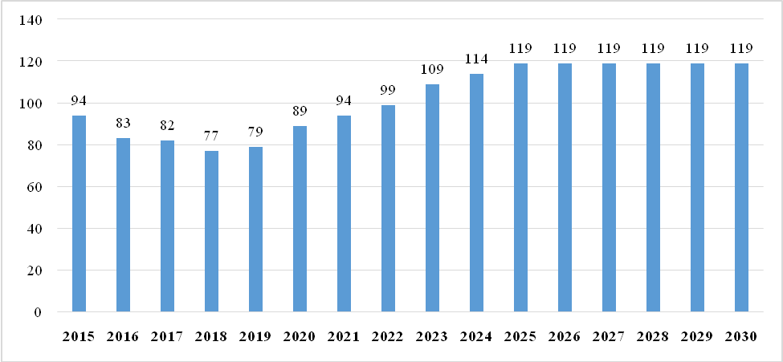
Рисунок 6 – Прогноз численности населения дошкольного возраста с. Полноват Белоярского муниципального района ХМАО – ЮГРА на период до 2030 г.

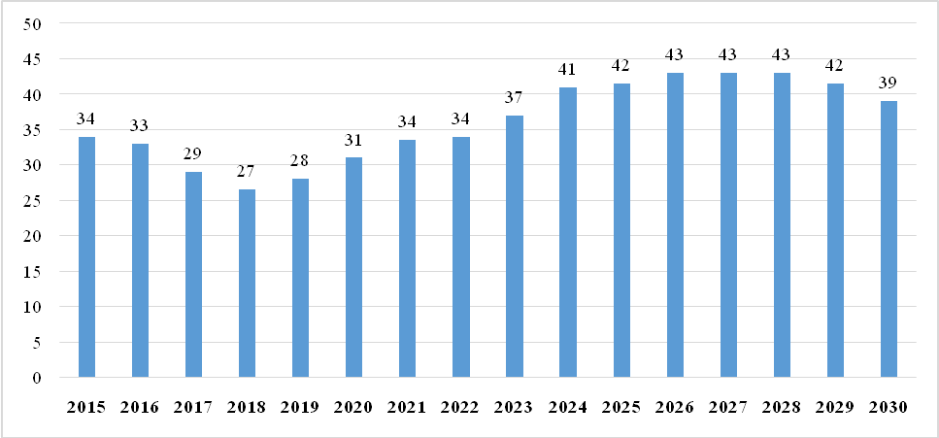
Рисунок 7 – Прогноз численности населения дошкольного возраста с. Ванзеват Белоярского муниципального района ХМАО – ЮГРА на период до 2030 г.

Таблица 6 – Соотношение текущих нормативных и фактических значений по показателю «Количество мест в дошкольных образовательных учреждениях», с. Полноват, 2015 год
Наименование территории | Численность детей дошкольного возраста, человек | Норматив числа мест на 100 детей | Нормативное число мест | Фактическое число мест | % обеспеченности | Число детей на 1 имеющееся место | Дефицит/профицит (мест)
Белоярский муниципальный район | 2897 | - | 2009 | 1765 | 87,9 | 0,88 | -244
с. Полноват | 94 | 70 | 66 | 110 | 167,2 | 1,67 | +44

Таблица 7 – Соотношение прогнозируемых нормативных и фактических значений по показателю «Количество мест в дошкольных образовательных учреждениях» с учетом изменения демографических показателей к 2030 году, с. Полноват
Наименование территории | Прогнозируемая к 2030г. численность детей дошкольного возраста, человек | Норматив числа мест на 100 детей | Нормативное число мест в дошкольных учреждениях | Фактическое число мест в дошкольных учреждениях | % обеспеченности | Число детей на 1 имеющееся место | Дефицит/профицит (мест)
Белоярский муниципальный район | 2870 | - | 1994 | 1765 | 88,5 | 0,89 | -229
с. Полноват | 119 | 70 | 83 | 110 | 132,1 | 1,32 | +27

Таблица 8 – Соотношение текущих нормативных и фактических значений по показателю «Количество мест в дошкольных образовательных учреждениях», с. Ванзеват, 2015 год
Наименование территории | Численность детей дошкольного возраста, человек | Норматив числа мест на 100 детей | Нормативное число мест | Фактическое число мест | % обеспеченности | Число детей на 1 имеющееся место | Дефицит/профицит (мест)
Белоярский муниципальный район | 2897 | - | 2009 | 1765 | 87,9 | 0,88 | -244
с. Ванзеват | 27 | 70 | 19 | 20 | 105,8 | 1,06 | +1

Таблица 9 – Соотношение прогнозируемых нормативных и фактических значений по показателю «Количество мест в дошкольных образовательных учреждениях» с учетом изменения демографических показателей к 2030 году, с. Ванзеват
Наименование территории | Прогнозируемая к 2030г. численность детей дошкольного возраста, человек | Норматив числа мест на 100 детей | Нормативное число мест в дошкольных учреждениях | Фактическое число мест в дошкольных учреждениях | % обеспеченности | Число детей на 1 имеющееся место | Дефицит/профицит (мест)
Белоярский муниципальный район | 2870 | - | 1994 | 1765 | 88,5 | 0,89 | -229
с. Ванзеват | 21 | 70 | 15 | 20 | 136,1 | 1,36 | +5

В целом по сельскому поселению эффективность развития объектов инфраструктуры дошкольного образования представлена в таблицах 9,10.

Таблица 10 – Соотношение текущих нормативных и фактических значений по показателю «Количество мест в дошкольных образовательных учреждениях», сп. Полноват, 2015 год
Наименование территории | Численность детей дошкольного возраста, человек | Норматив числа мест на 100 детей | Нормативное число мест | Фактическое число мест | % обеспеченности | Число детей на 1 имеющееся место | Дефицит/профицит (мест)
Белоярский муниципальный район | 2897 | - | 2009 | 1765 | 87,9 | 0,88 | -244
с. Полноват | 121 | 70 | 85 | 110 | 129,9 | 1,30 | +25

Таблица 11 – Соотношение прогнозируемых нормативных и фактических значений по показателю «Количество мест в дошкольных образовательных учреждениях» с учетом изменения демографических показателей к 2030 году, сп. Полноват
Наименование территории | Прогнозируемая к 2030г. численность детей дошкольного возраста, человек | Норматив числа мест на 100 детей | Нормативное число мест в дошкольных учреждениях | Фактическое число мест в дошкольных учреждениях | % обеспеченности | Число детей на 1 имеющееся место | Дефицит/профицит (мест)
Белоярский муниципальный район | 2870 | - | 1994 | 1765 | 88,5 | 0,89 | -229
с. Полноват | 140 | 70 | 98 | 110 | 112,2 | 1,12 | +12

Результаты анализа обеспеченности местами в дошкольном образовательном учреждении сельского поселения Полноват Белоярского района ХМАО-Югра демонстрируют превышение фактических значений относительно нормативного уровня. В 2015 году общий уровень профицита мест в дошкольных образовательных учреждениях составил, в целом по сельскому поселению, 25 ед. Учитывая прогнозируемый рост численности населения дошкольного возраста к 2030 году профицит снизится до уровня 12 мест. Таким образом имеющийся в сельском поселении Полноват инфраструктурный потенциал в сфере предоставления дошкольных образовательных услуг обеспечивает значительный задел несмотря на прогнозируемую динамику роста численности населения дошкольного возраста на период до 2030 года.
В соответствии с данными Генерального плана сельского поселения Полноват Белоярского муниципального района на территории поселения (с. Полноват) предусматривается реконструкция здания групп дошкольного образования при муниципальном автономном общеобразовательном учреждении Белоярского района «Средняя общеобразовательная школа им. И.Ф. Пермякова с. Полноват».

1.2.1.2 Уровень обеспеченности общеобразовательными учреждениями

В Белоярском муниципальном районе ХМАО-Югра осуществляют деятельность 10 общеобразовательных учреждений: 2 из них в сп. Полноват (таблица 11).

Таблица 12 - Основные показатели функционирования дневных школьных учреждений
Наименование, адрес | Год постройки, площадь | Тип здания / материал стен | Проектная мощность | Вместимость школы |  | Износ фондов зданий и сооружений, % | Год последнего кап. ремонта (при наличии) | Площадь спортзала, кв.м. (при наличии) | Площадь бассейна, кв.м. (при наличии)
 |  |  |  | Недостаток (-) | избыток (+) мест в школе
Муниципальное автономное общеобразовательное учреждение Белоярского района «Средняя общеобразовательная школа им. И.Ф. Пермякова с. Полноват»,  628179, Тюменская область, Ханты – Мансийский автономный округ – Югра, Белоярский район, с.Полноват, ул. Собянина, д. 1в; | Здание школы – 2005г., площадь – 5610,8м2 | Капитальное / кирпичное | Школа на 220 мест с интернатом на 36 мест | - | 46/23 | 0 | - | 270 | -
Муниципальное автономное общеобразовательное учреждение Белоярского района «Средняя общеобразовательная школа с. Ванзеват»,  628178, Тюменская область, Ханты-Мансийский автономный округ-Югра, Белоярский район, село Ванзеват, ул. Школьная, дом 1 | Здание школы находится на реконструкции – ввод 2016г., площадь – 914,64м2 | Капитальное / блочное | 60 |  | 25 | - | На реконструк  ции | 157,97 | -

Для определения нормативной потребности в реализации на территории района общеобразовательных услуг применяется Распоряжение Правительства Российской Федерации от 23 октября 2015 года № 2145-р «О программе «Содействие созданию в субъектах Российской Федерации (исходя из прогнозируемой потребности) новых мест в общеобразовательных организациях» на 2016 - 2025 годы».
Нормативная потребно сть в общеобразовательных учреждениях определяется на основе норматива числа мест в общеобразовательных учреждениях, рассчитываемого исходя из численности жителей поселений и жилых комплексов (85 мест на 100 детей в городе и 40 мест на 100 детей в сельской местности, при условии, что вторая смена составляет 10%).
Нормативная потребность в общеобразовательных учреждениях для сельского поселения Полноват Белоярского муниципального района ХМАО-Югры определена на основе норматива числа мест в общеобразовательных учреждениях и занятий в одну смену (44 места на 100 детей).
Результаты соотношения текущих и прогнозируемых нормативных и фактических значений по показателю «Количество мест в общеобразовательных школах» представлены в таблицах 12-17.

Таблица 13 – Соотношение текущих нормативных и фактических значений по показателю «Количество мест в общеобразовательных школах», с. Полноват, 2015 год
Территория | Численность детей школьного возраста, человек | Норматив числа мест на 100 детей | Нормативное число мест в школах | Фактическое число мест в школах | % обеспеченности | Число мест на одного школьника
Белоярский муниципальный район | 3652 | - | 2875 | 3537 | 123,0 | 1,23
с. Полноват | 169 | 44 | 74 | 220 | 295,9 | 2,96
Таблица 14 – Соотношение прогнозируемых нормативных и фактических значений по показателю «Количество мест в общеобразовательных школах» с учетом изменения демографических показателей к 2030 году, с. Полноват
Территория | Прогнозируемая к 2030г. численность детей школьного возраста, человек | Норматив числа мест на 100 детей | Нормативное число мест в школах | Фактическое число мест в школах | % обеспеченности | Число мест на одного школьника
Белоярский муниципальный район | 4011 | - | 3174 | 3537 | 111,4 | 1,11
с. Полноват | 138 | 44 | 61 | 220 | 362,3 | 3,62
Таблица 15 – Соотношение текущих нормативных и фактических значений по показателю «Количество мест в общеобразовательных школах», с. Ванзеват, 2015 год
Территория | Численность детей школьного возраста, человек | Норматив числа мест на 100 детей | Нормативное число мест в школах | Фактическое число мест в школах | % обеспеченности | Число мест на одного школьника
Белоярский муниципальный район | 3652 | - | 2875 | 3537 | 123,0 | 1,23
с. Ванзеват | 34 | 44 | 15 | 60 | 401,1 | 4,01

Таблица 16 – Соотношение прогнозируемых нормативных и фактических значений по показателю «Количество мест в общеобразовательных школах» с учетом изменения демографических показателей к 2030 году, с. Ванзеват
Территория | Прогнозируемая к 2030г. численность детей школьного возраста, человек | Норматив числа мест на 100 детей | Нормативное число мест в школах | Фактическое число мест в школах | % обеспеченности | Число мест на одного школьника
Белоярский муниципальный район | 4011 | - | 3174 | 3537 | 111,4 | 1,11
с. Ванзеват | 39 | 44 | 17 | 60 | 349,7 | 3,50

В целом по сельскому поселению эффективность развития объектов инфраструктуры общего образования представлена в таблицах 9,10.

Таблица 16 – Соотношение текущих нормативных и фактических значений по показателю «Количество мест в общеобразовательных школах», сп. Полноват, 2015 год
Территория | Численность детей школьного возраста, человек | Норматив числа мест на 100 детей | Нормативное число мест в школах | Фактическое число мест в школах | % обеспеченности | Число мест на одного школьника
Белоярский муниципальный район | 3652 | - | 2875 | 3537 | 123,0 | 1,23
сп. Полноват | 203 | 44 | 89 | 280 | 313,5 | 3,13

Таблица 17 – Соотношение прогнозируемых нормативных и фактических значений по показателю «Количество мест в общеобразовательных школах» с учетом изменения демографических показателей к 2030 году, сп. Полноват
Территория | Прогнозируемая к 2030г. численность детей школьного возраста, человек | Норматив числа мест на 100 детей | Нормативное число мест в школах | Фактическое число мест в школах | % обеспеченности | Число мест на одного школьника
Белоярский муниципальный район | 4011 | - | 3174 | 3537 | 111,4 | 1,11
сп. Полноват | 177 | 44 | 78 | 280 | 359,5 | 3,60

Результаты анализа обеспеченности местами в общеобразовательных школах сп. Полноват демонстрируют то, что имеющиеся инфраструктурные возможности в сельском поселении формируют значительный задел в части необходимого обеспечения детей местами в общеобразовательных школах вплоть до 2030 года.

1.2.2 Здравоохранение

1.2.2.1 Уровень обеспеченности амбулаторно-поликлиническими учреждениями
В сельском поселении Полноват Белоярского муниципального района ХМАО-Югра осуществляют деятельность участковая больница, общей мощностью 28 посещений и 15 коек.

Таблица 18 – Учреждения здравоохранения в сельском поселении Полноват Белоярского муниципального района ХМАО - Югра
Наименование  учреждения | Год ввода | Мощность |  | Износ | Ремонт  год
Наименование  учреждения | Год ввода | проект | факт | Износ | Ремонт  год
Участковая больница | 1999 | 28п/15к | 28/15 | 19 | 2011

Расчет суммарной мощности амбулаторно-поликлинических учреждений на уровне субъекта Российской Федерации проводится путем умножения территориальных нормативов амбулаторно-поликлинических посещений, рассчитанных на 1000 человек населения, на численность населения.
Расчет потребности в амбулаторно-поликлинических учреждениях на уровне субъекта Российской Федерации проводится путем деления суммарной мощности амбулаторно-поликлинических учреждений на коэффициент пересчета годовых показателей в сменные, равный 512. Данным коэффициентом учтено, что поликлиники работают 307 дней в году и 60% всех посещений приходится на первую смену.
Согласно Постановления Правительства ХМАО - Югры от 28.11.2013 N 504-п (ред. от 26.12.2014) "О территориальной программе государственных гарантий бесплатного оказания гражданам медицинской помощи в Ханты-Мансийском автономном округе - Югре на 2014 год и на плановый период 2015 и 2016 годов" региональный норматив числа посещений амбулаторно-поликлинических учреждений составит в 2016г. 5,76 в год в среднем на одного жителя или 18,8 амбулаторно-поликлинических посещений, рассчитанных на 1000 человек населения в смену.
Результаты соотношения текущих и прогнозируемых нормативных и фактических значений по показателю «Суммарная мощность амбулаторно-поликлинических учреждений» представлены в таблицах 19,20.

Таблица 19 – Соотношение текущих нормативных и фактических значений по показателю «Суммарная мощность амбулаторно-поликлинических учреждений»
Территория | Норматив посещений, 2015 год на 1 жителя в год | Количество посещений всеми жителями за год | Число смен в году | Мощность (посещений в смену) в расчете на всех жителей | Мощность (посещений в смену) в расчете на 1000 жителей (нормативная) | Мощность (посещений в смену) в расчете на 1000 жителей (фактическая)
сп. Полноват | 5,76 | 8225,28 | 307 | 26,8 | 18,8 | 19,6

Таблица 20 – Соотношение прогнозируемых нормативных и фактических значений по показателю «Суммарная мощность амбулаторно-поликлинических учреждений» с учетом изменения демографических показателей к 2030 году
Территория | Норматив посещений, 2016 год на 1 жителя в год | Количество посещений всеми жителями за год | Число смен в году | Мощность (посещений в смену) в расчете на всех жителей | Мощность (посещений в смену) в расчете на 1000 жителей (нормативная) | Мощность (посещений в смену) в расчете на 1000 жителей (фактическая)
сп. Полноват | 5,76 | 8576,64 | 307 | 27,9 | 18,8 | 18,8

Результаты анализа оценки действующих мощностей амбулаторно-поликлинических учреждений демонстрируют соответствие фактической мощности нормативным значениям. Более того, имеющиеся инфраструктурные возможности в сельском поселении формируют значительный задел в части предоставления амбулаторно-поликлинических услуг вплоть до 2030 года (фактическая мощность, выраженная в количестве посещений в смену, превышает нормативный уровень в 2015 году на 4,2%).

1.2.2.2 Уровень обеспеченности стационарными учреждениями
Формирование расчетной модели территориальной сети ЛПУ осуществляется на основе федеральных нормативов потребности в объектах здравоохранения, рассчитанных на основе нормативов объемов медицинской помощи, предусмотренных Программой государственных гарантий обеспечения граждан Российской Федерации бесплатной медицинской помощью.
Расчетный показатель минимально необходимой потребности муниципальных районов и городских округов в дневных стационарах всех типов составляет 8,89 места на 1000 населения, согласно норматива.
В соответствии с данными нормативами общая фактическая потребность в стационарных объектах здравоохранения в сельском поселении Полноват оценивается в 9,5 коек на 1000 населения, что выше нормативного значения (8,89 коек на 1000 населения) на 6,9%. (таблица 21).

Таблица 21 – Соотношение нормативных и фактических показателей обеспеченности стационарами Белоярского муниципального района, 2015 год
Территория | Фактическая мощность, число коек | Численность населения | Число коек на 1000 населения (факт) | Расчетный норматив коек на 1000 населения | Профицит/дефицит стационарных мощностей (коек на 1000 населения)
сп. Полноват | 15 | 1427 | 10,5 | 8,89 | +1,6

Таблица 22 – Соотношение нормативных и фактических показателей обеспеченности стационарами Белоярского муниципального района в 2030 году
Территория | Фактическая мощность, число коек | Численность населения | Число коек на 1000 населения (факт) | Расчетный норматив коек на 1000 населения | Профицит/  дефицит стационарных мощностей
сп. Полноват | 15 | 1489 | 10,1 | 8,89 | +1,2

Результаты анализа оценки действующих мощностей показателей обеспеченности стационарами в сп. Полноват демонстрируют соответствие фактической мощности нормативным значениям. Более того, имеющиеся инфраструктурные возможности в сельском поселении формируют значительный задел в части стационарных медицинских услуг вплоть до 2030 года (фактическая мощность, выраженная в количестве посещений в смену, превышает нормативный уровень в 2015 году на 13,6%).

1.2.2.3 Уровень обеспеченности фельдшерско-акушерскими пунктами
Согласно приказа Министерства здравоохранения и социального развития Российской Федерации от 15 мая 2012 года № 543н «Об утверждении положения об организации оказания первичной медико-санитарной помощи взрослому населению» (с изменениями на 30 сентября 2015 года) в населенных пунктах с числом жителей 100-300 человек организуются:
фельдшерско-акушерские пункты или фельдшерские здравпункты в случае, если расстояние от фельдшерско-акушерского пункта, фельдшерского здравпункта до ближайшей медицинской организации превышает 6 км;
домовые хозяйства, оказывающие первую помощь, и (или) выездные формы работы, в случае, если расстояние от фельдшерско-акушерского пункта, фельдшерского здравпункта до ближайшей медицинской организации не превышает 6 км.
На территории сельского поселения Полноват к рассматриваемым категориям поселений относятся:
- с. Ванзеват;
- с. Тугияны;
- д. Пашторы.
Данные населенные пункты располагают на своих территориях фельдшерско-акушерскими пунктами в полном соответствии с Приказом Министерства здравоохранения и социального развития Российской Федерации. Дополнительный ввод медицинских учреждений на рассматриваемых территориях согласно нормативным параметрам не требуется.
1.2.3 Физическая культура и массовый спорт
На территории Белоярского района работает 88 спортивных сооружений, в том числе 63 муниципальных, 3 окружных, 22 частных. В настоящее время на территории Белоярского района развивается 32 вида спорта, ежегодно проводится более 180 спортивных мероприятий, в том числе более 4 мероприятий международного, всероссийского и окружного уровней. Ежегодно на окружных и всероссийских соревнованиях спортсменами Белоярского района завоевывается более 370 медалей. В настоящее время обеспеченность тренерско-преподавательским составом составляет 70,5% или 55 человек.

Таблица 23 – Нормативные потребности субъектов Российской Федерации в объектах физической культуры и спорта
Наименование норматива | Единица измерения | Количественная величина
Норматив единовременной пропускной способности | тыс. человек на 10000 населения | 1,9
Норматив обеспеченности спортивными сооружениями по видам:
спортивные залы | тыс. человек на 10000 населения | 3,5
плавательные бассейны | кв. м. зеркала воды тыс. на 10000 населения | 750
плоскостные сооружения | тыс. человек на 10000 населения | 19,5

Для определения потребности муниципального образования и его отдельных поселений в объектах спорта, обеспечивающих минимальную двигательную активность населения, используются следующие показатели:
- норматив единовременной пропускной способности объектов спорта (1,9 тыс. человек на 10000 населения);
- единовременная пропускная способность (далее - ЕПС) объектов спорта, действующих в муниципальном образовании;
- численность населения муниципального образования;
- фактическая величина ЕПС определенного вида спортивных сооружений.
Исходя из численности населения муниципального образования в целом и его отдельных поселений, а также норматива единовременной пропускной способности объектов спорта, определяется нормативная единовременная пропускная способность объектов спорта на территории Белоярского муниципального района, необходимая для обеспечения минимальной двигательной активности населения (таблица 16):

Еn = C x N, или Еn = C x 0,19, где Еn - нормативная ЕПС объектов спорта; C - численность населения муниципального образования (поселения); N - норматив ЕПС спортивных сооружений: 1,9 тыс. человек на 10000 населения.

Таблица 24 - Нормативная единовременная пропускная способность объектов спорта на территории сельского поселения Полноват Белоярского муниципального района, необходимая для обеспечения минимальной двигательной активности населения
Наименование территории | ЕПС нормативное тыс. человек
Белоярский район | 5,64
сп. Полноват | 0,27

Уровень обеспечения населения поселений Белоярского района объектами спорта определяется процентным соотношением величины ЕПС действующих объектов спорта к величине нормативной ЕПС объектов спорта.
Потребность сельских поселений Белоярского района в дополнительных мощностях (ЕПС) объектов спорта определяется как разность между величиной нормативной ЕПС объектов спорта и ЕПС действующих объектов спорта в сельском поселении:
Ед = Еn - Еф, где Ед - потребность сельского поселения в дополнительной ЕПС объектов спорта; Еn - нормативная ЕПС объектов спорта; Еф - ЕПС действующих объектов спорта в сельском поселении.
Фактические данные о единовременной пропускной способности объектов спортивной инфраструктуры в сельском поселении Полноват Белоярского района и их соотношения с нормативными значениями представлены в таблице 25.
Таблица 25 – Соотношение нормативных и фактических значений ЕПС в сельском поселении Полноват Белоярского района
Территория | Среднегодовая численность территории, 2015 год | Норматив ЕПС, тыс. человек на 10 000 населения | Нормативное значение ЕПС объектов спортивной инфраструктуры территории, тыс. человек | Фактическое значение ЕПС объектов спортивной инфраструктуры территории, тыс. человек | Потребность в дополнительных мощностях для обеспечения нормативных значений ЕПС, тыс. человек | % обеспеченности
Белоярский район | 29659 | 1,9 | 5,64 | 2,67 | 2,97 | 47,3
сп. Полноват | 1427 | 1,90 | 0,271 | 0,197 | -0,07 | 72,7

Значение показателя, оценивающего уровень соответствия нормативного и фактического значений ЕПС в сп. Полноват по состоянию на 2015г. составило 72,7%, что свидетельствует о необходимости интенсификации механизмов развития соответствующей инфраструктуры.
В целях сбалансированного развития объектов спортивной инфраструктуры в сельском поселении необходимость достижения индикатора «Уровень фактической обеспеченности спортивными сооружениями, % от норматива» до уровня 100,0 формирует ряд необходимость реализации ряда мероприятий, направленных на дальнейшее развитие спортивной инфраструктуры на период до 2030 года.
Используя усредненные нормативы с учетом национальных и территориальных особенностей, плотности расселения населения, для обеспечения минимальной двигательной активности населения рассчитаны необходимые площади материально-спортивной базы по трем основным типам спортивных сооружений: спортивных залов, плоскостных сооружений, плавательных бассейнов по следующей формуле:

S = N x (C / 10000), где S - площадь (общая) определенного типа спортсооружений; N - норматив обеспеченности определенным типом спортивного сооружения на 10 000 населения; C - численность населения региона (района, города).
Результаты расчетов приведены в таблицах 26-28.

Таблица 26 – Соотношение нормативных и фактических значений, характеризующих эффективность и достаточность функционирования спортивных залов в сельском поселении Полноват Белоярского муниципального района
Территория | Среднегодовая численность за 2015 год | Норматив обеспеченности тыс. кв. м. на 10 000 населения | Нормативная обеспеченность спортивными залами, тыс. кв.м | Фактическая обеспеченность спортивными залами, тыс. кв.м | Потребность в дополнительных мощностях, тыс. кв.м | % обеспеченности
Белоярский район | 29658 | 3,50 | 10,38 | 10,21 | 0,17 | 98,38
сп. Полноват | 1427 | 3,50 | 0,499 | 0,920 | 0,42 | 184,20

Таблица 27 – Соотношение нормативных и фактических значений, характеризующих эффективность и достаточность функционирования плавательных бассейнов в сельском поселении Полноват Белоярского муниципального района
Территория | Среднегодовая численность за 2015 год | Норматив обеспеченности кв. м зеркала воды на 10 000 населения | Нормативная обеспеченность плавательными бассейнами, кв.м зеркала воды | Фактическая обеспеченность плавательными бассейнами, кв.м зеркала воды | Потребность в дополнительных мощностях, кв.м | % обеспеченности
Белоярский район | 29658 | 750 | 2224,35 | 738,00 | 1486,35 | 33,18
сп. Полноват | 1427 | 750 | 107,03 | 0,00 | -107,03 | 0,0

Таблица 28 – Соотношение нормативных и фактических значений, характеризующих эффективность и достаточность функционирования плоскостных сооружений в сельском поселении Полноват Белоярского муниципального района
Территория | Среднегодовая численность за 2015 год | Норматив обеспеченности тыс. кв. м на 10 000 населения | Нормативная обеспеченность плоскостными сооружениями, тыс кв.м | Фактическая обеспеченность плоскостными сооружениями, тыс кв.м | Потребность в дополнительных мощностях, тыс. кв.м | % обеспеченности
Белоярский район | 29658 | 19,50 | 57,83 | 27,99 | 29,84 | 48,40
сп. Полноват | 1427 | 19,50 | 2,78 | 3,136 | -0,35 | 112,70

Результаты приведенных расчетов свидетельствуют о неравномерности развития объектов спортивной инфраструктуры по их видам и укрупненным группам. Фактические значения показателей обеспеченности населения сельского поселения Полноват спортивными залами и плоскостными сооружениями демонстрируют превышение фактических значений относительно нормативных показателей. Отставание имеет место по уровню развития инфраструктурной обеспеченности в части достаточности функционирования плавательных бассейнов (рисунок 8). Таким образом программные мероприятия, в первую очередь, должны быть направлены именно на данный сегмент спортивной инфраструктуры сельского поселения.

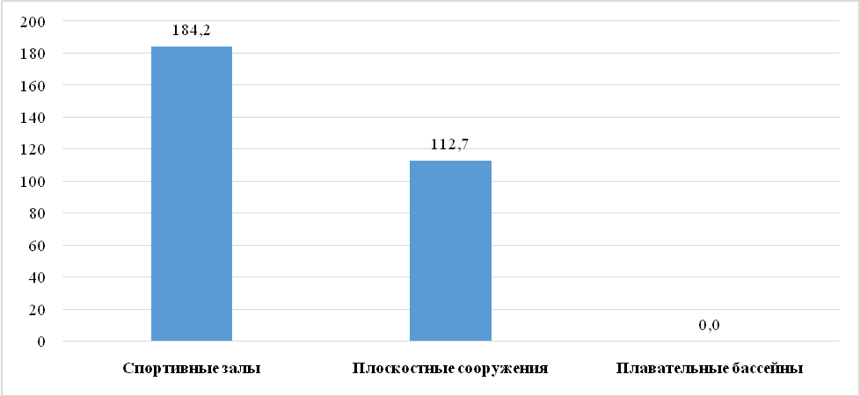
Рисунок 8 - Уровень соответствия фактических и нормативных значений показателей эффективности функционирования инфраструктурных объектов спорта в сп. Полноват в 2015 году

Используя данные полученной площади определенного типа спортивного сооружения и его среднего размера (спортивный зал 400 кв. м, плавательный бассейн 200 кв. м зеркала воды, плоскостные сооружения в среднем 540 кв. м), определяется количество спортивных сооружений, необходимых в сельском поселении Полноват Белоярского района для обеспечения минимальной двигательной активности населения, соответствующей установленной нормативной потребности территории в инфраструктурных объектах спорта (таблица 29).

Таблица 29 - Количество объектов спортивной инфраструктуры, необходимых в сельском поселении Полноват Белоярского района для обеспечения минимальной двигательной активности населения
Потребность в дополнительных мощностях, тыс. кв. м | Средний размер, тыс. кв .м | Необходимое количество, шт
Плавательные бассейны
0,107 | 0,200 | 0,54

В соответствии с данными Генерального плана развития сельского поселения Полноват Белоярского муниципального района ХМАО – Югра на территории сп. Полноват предусматривается строительство плоскостных сооружений в д. Пашторы, с. Тугияны и с. Ванзеват.

1.2.4 Культура
1.2.4.1 Уровень обеспеченности учреждениями библиотечного обслуживания
Общим требованием к организации библиотечной системы в сельских поселениях является обязательное обеспечение возможности получения библиотечных услуг во всех населенных пунктах.
Для определения нормативной потребности в библиотечном обслуживании сп. Полноват используются Социальные нормы и нормативы, утвержденные Распоряжением Правительства РФ от 3 июля 1996 года № 1063-р (с изменениями, внесенными Распоряжением Правительства РФ от 26 января № 95-р).
Таблица 30 - Нормативы библиотечного обслуживания сельских поселений
Категория населенного пункта | Количество библиотек, единиц
Категория населенного пункта | общедоступных универсальных
Сельское поселение | 1 в административном центре, независимо от количества населения

В сельском поселении Полноват функционирует 1 общедоступная поселенческая библиотека (с. Полноват) и 1 библиотека в с. Ванзеват. (таблица 31). Таким образом уровень сетевой обеспеченности превышает нормативные требования.

Таблица 31 – Библиотечная система сельского поселения Полноват Белоярского района ХМАО-Югра
Наименование | Расположение | Деятельность (специализация) | Вместимость (зрительских мест/ ед. хранения) | Год |  | Износ фондов зданий и сооружений, % | Капитальный ремонт, год | Строительство нового здания библиотеки, год
 |  |  |  | постройки | Последнего кап. ремонта | Износ фондов зданий и сооружений, % | Капитальный ремонт, год
Муниципальное автономное учреждение культуры «Белоярская централизованная библиотечная система», библиотека с. Полноват | ХМАО-Югра, Белоярский район  С. Полноват, ул.Собянина | Библиотека | 12 мест | 1998 | 2007 | 71,48 | 2017
Муниципальное автономное учреждение культуры «Белоярская централизованная библиотечная система», библиотека с. Ванзеват | ХМАО-Югра, Белоярский район  С. Ванзеват, ул.Лоскутова, 24 | Библиотека | 8 мест | 1978 | - | 100 |  | 2017

Прогноз численности населения на период до 2030 года, проживающего в сельском поселении, не внесет корректировок в нормативную потребность библиотечного обслуживания.

1.2.4.2 Уровень обеспеченности детскими школами искусств

В сельском поселении Полноват Белоярского района ХМАО-Югра функционирует класс детской школы искусств.
Для определения нормативной потребности в реализации на территории сельского поселения дополнительных образовательных услуг в сфере функционирования детских школ искусств используются Социальные нормы и нормативы, утвержденные Распоряжением Правительства РФ от 3 июля 1996 года №1063-р (с изменениями, внесенными Распоряжением Правительства РФ от 26 января №95-р).
Исходя из установленного норматива на территории сельского поселения Полноват отсутствует необходимость в услугах детских школ искусств.

Таблица 32 – Соотношение нормативных и фактических значений эффективности функционирования детских школ искусств в сп. Полноват Белоярском районе ХМАО - Югра
Численность учащихся 1-8 классов | Норматив 12% | Средняя вместимость школы | Сетевые показатели (норматив) | Сетевые показатели (факт) | Фактическое количество мест | Число учащихся на 1 место | Соответствие нормативному значению, %
166 | 20 | 180 | 0,1 | - | 0 | 0 | 0

1.2.4.3 Развитие и эффективность функционирования кинотеатров, киноустановок
В Белоярском муниципальном районе ХМАО – Югра функционируют четыре киноустановки в муниципальных учреждениях культуры, в том числе одна из них в сельском поселении Полноват (таблица 33).

Таблица 33 – Перечень организаций культуры, предоставляющих услуги по содействию в показе киновидеофильмов
Наименование | Расположение | Вместимость (зрительских мест/ ед. хранения) | год
Наименование | Расположение | Вместимость (зрительских мест/ ед. хранения) | постройки | Последнего кап. ремонта
Муниципальное казенное учреждение культуры с.п.Полноват «Сельский дом культуры «РОДНИК» | сп. Полноват | 200 | 2008

Для определения нормативной потребности и развитии системы показа киновидеофильмов в сельском поселении Полноват используются Социальные нормы и нормативы, утвержденные Распоряжением Правительства РФ от 3 июля 1996 года №1063-р (с изменениями, внесенными Распоряжением Правительства РФ от 26 января №95-р).
Показатели, характеризующие эффективность функционирования системы показа киновидеофильмов в сельском поселении Полноват представлены в таблице 34.

Таблица 34 – Эффективность функционирования организаций культуры, предоставляющих услуги по содействию в показе киновидеофильмов в сельском поселении Полноват
Территория | Число организаций культуры, предоставляющих услуги по содействию в показе киновидеофильмов
Территория | Нормативное значение | Фактическое значение
Полноват | 0 | 1

В сельском поселении Полноват Белоярского муниципального района уровень обеспеченности кинотеатрами и киноустановками превышает нормативное значение.

1.2.4.4 Уровень обеспеченности учреждениями культурно-досугового типа
Для определения нормативной потребности в организации и развитии системы учреждений культурно-досугового типа Белоярского района используются Социальные нормы и нормативы, утвержденные Распоряжением Правительства РФ от 3 июля 1996 года № 1063-р (с изменениями, внесенными Распоряжением Правительства РФ от 26 января № 95-р).
В сельском поселении Полноват Белоярского муниципального района Ханты-Мансийского автономного округа - Югра осуществляет деятельность 4 учреждения культурно-досугового типа (таблица 35).

Таблица 35 – Состав учреждений культурно-досугового типа сельского поселения Полноват Белоярского муниципального района
№ | Наименование | Расположение | Деятельность (специализация) | Вместимость (зрительских мест/ ед. хранения) | год |  | Износ фондов зданий и сооружений, %
 |  |  |  |  | постройки | Последнего кап. ремонта | Износ фондов зданий и сооружений, %
1 | Муниципальное казенное учреждение культуры с.п.Полноват «Сельский дом культуры «РОДНИК» | ХМАО-Югра, Белоярский район  с.п.Полноват, ул.Советская,24 | Культурно- досуговое учреждение | 200  мест | 2001 | - | 50 %
2 | Муниципальное казенное учреждение культуры с.п.Полноват «Сельский дом культуры «РОДНИК», СДК в с.Ванзеват | ХМАО-Югра, Белоярский район  с.Ванзеват, ул. Лоскутова д.24 | Культурно- досуговое учреждение | 100  мест | 1985 | - | 52,8 %
3 | Муниципальное казенное учреждение культуры с.п.Полноват «Сельский дом культуры «РОДНИК», СДК в с.Тугияны | ХМАО-Югра, Белоярский район  с.Тугияны, ул. Южная д.2 | Культурно- досуговое учреждение | 25  мест | 2007 | - | 28,5 %
4 | Муниципальное казенное учреждение культуры с.п.Полноват «Сельский дом культуры «РОДНИК», СДК в д.Пашторы | ХМАО-Югра, Белоярский район  д.Пашторы, | Культурно- досуговое учреждение | 50  мест | 1995 | - | -

Показатели, характеризующие эффективность функционирования и размещения учреждений культурно-досугового типа в сельском поселении Полноват Белоярского муниципального района представлены в таблице 28.

Таблица 36 – Эффективность функционирования учреждений культурно-досугового типа сельского поселения Полноват
Территория | Численность населения | Нормативное значение сетевых показателей | Фактическое значение сетевых показателей | % выполнения норматива
сельское поселение Полноват | 1427 | 1,0 | 4,0 | 400,0

В соответствии с представленными расчетными данными уровень соответствия фактической мощностной характеристики учреждения культурно-досугового типа в сельском поселении Полноват Белоярского муниципального района превышает нормативное значение.

Раздел 2. Перечень мероприятий (инвестиционных проектов) по проектированию, строительству и реконструкции объектов социальной инфраструктуры сельского поселения Полноват
Программа комплексного развития социальной инфраструктуры сельского поселения Полноват до 2020 года и на период до 2030 года разрабатывается на основании генерального плана поселения Белоярский и включает в себя мероприятия по проектированию, строительству и реконструкции объектов социальной инфраструктуры, которые предусмотрены соответственно муниципальными программами, стратегией социально-экономического развития Белоярского района, планом мероприятий по реализации стратегии социально-экономического развития поселения.
В предыдущем разделе было проведено сравнение существующей социальной инфраструктуры сельского поселения Полноват с нормативными потребностями на текущий и прогнозируемый периоды времени в соответствии с формируемыми демографическими трендами на 2030 год.
В данном разделе представлены мероприятия по проектированию, строительству, реконструкции объектов социальной инфраструктуры сельского поселения Полноват, которые предусмотрены государственными и муниципальными программами, стратегией социально-экономического развития Белоярского муниципального района и планом мероприятий по реализации стратегии социально-экономического развития муниципального образования, планом и программой комплексного социально-экономического развития поселения, инвестиционными программами субъектов естественных монополий, договорами о развитии застроенных территорий, договорами о комплексном освоении территорий, иными инвестиционными программами и договорами, предусматривающими обязательства застройщиков по завершению в установленные сроки мероприятий по проектированию, строительству, реконструкции объектов социальной инфраструктуры.
Перечни мероприятий учитывают планируемые мероприятия объектов социальной инфраструктуры регионального значения, местного значения, а также мероприятий, реализация которых предусмотрена по иным основаниям за счет внебюджетных источников.

Образование
Таблица 37 – Мероприятия по развитию общеобразовательных учреждений
Наименование мероприятия | Местонахождение объекта | Проектируемая мощность, мест | Сроки реализации | Ответственный исполнитель
Реконструкция здание групп дошкольного образования при муниципальном автономном общеобразовательном учреждении Белоярского района «Средняя общеобразовательная школа им. И.Ф. Пермякова с. Полноват» | Тюменская область, Ханты – Мансийский автономный округ – Югра, Белоярский район, с.Полноват, ул. Собянина, д. 1в | Не определена | 2028-2029 | Комитет по образованию Белоярского района
Физическая культура и массовый спорт

Таблица 38 – Мероприятия по развитию плоскостных сооружений и спортивных залов
Наименование мероприятия | Местонахождение объекта | Проектируемая мощность | Сроки реализации | Ответственный исполнитель
Строительство плоскостного сооружения | д.Пашторы (сп.Полноват) | Не определена | 2022 | Департамент физической культуры и спорта Ханты-Мансийского автономного округа – Югра, Комитет по делам молодежи, физической культуре и спорту Белоярского муниципального района
Строительство плоскостного сооружения | с.Тугияны (сп.Полноват) | Не определена | 2023 | Департамент физической культуры и спорта Ханты-Мансийского автономного округа – Югра, Комитет по делам молодежи, физической культуре и спорту Белоярского муниципального района
Строительство плоскостного сооружения | с.Ванзеват (сп.Полноват) | Не определена | 2024 | Департамент физической культуры и спорта Ханты-Мансийского автономного округа – Югра, Комитет по делам молодежи, физической культуре и спорту Белоярского муниципального района

Культура

Таблица 39– Мероприятия по развитию учреждений культурно-досугового типа
Наименование мероприятия | Местонахождение объекта | Проектируемая мощность, мест | Сроки реализации | Ответственный исполнитель
Сельский дом культуры – библиотека с.Ванзеват Белоярский район | Белоярский район, с. Ванзеват, ул. Лоскутова, 24 | 100 | 2014-2018 | Комитет по культуре Белоярского района
Строительство клуба с возможностью использования под МФЦ | ХМАО-Югра, Белоярский район, с.Полноват, д.Пашторы | 50 мест | 2028-2030 | Комитет по культуре Белоярского района
Раздел 3. Объемы и источники финансирования мероприятий (инвестиционных проектов) по проектированию, строительству и реконструкции объектов социальной инфраструктуры сельского поселения Полноват

В разделе представлены данные по объему и источникам финансирования объектов социальной инфраструктуры сельского поселения Полноват Программа реализуется в три этапа: I этап - 2016-2020гг., II этап - 2021-2025гг. и III этап - 2026-2030гг.
Оценка объемов и источников финансирования мероприятий по проектированию, строительству, реконструкции объектов социальной инфраструктуры поселения включает укрупненную оценку необходимых инвестиций с разбивкой по видам объектов социальной инфраструктуры поселения, целям и задачам программы, источникам финансирования, включая средства бюджетов всех уровней и внебюджетные средства.

Образование
Таблица 40 - Объемы и источники финансирования инвестиционных проектов по реконструкции зданий дошкольного образования в сельском поселении Полноват
Наименование мероприятия | Местонахождение объекта | Сроки реализации | Затраты на строительство млн. рублей | Источники финансирования
Реконструкция здание групп дошкольного образования при муниципальном автономном общеобразовательном учреждении Белоярского района «Средняя общеобразовательная школа им. И.Ф. Пермякова с. Полноват» | Тюменская область, Ханты – Мансийский автономный округ – Югра, Белоярский район, с.Полноват, ул. Собянина, д. 1в | 2028-2029 | Не определены

Физическая культура и массовый спорт
Таблица 41 - Объемы и источники финансирования инвестиционных проектов по строительству плоскостных сооружений в сельском поселении Полноват
Наименование мероприятия | Местонахождение объекта | Сроки реализации | Затраты на строительство млн. рублей | Источники финансирования
Строительство плоскостного сооружения | д.Пашторы (сп.Полноват) | 2022 | Не определены
Строительство плоскостного сооружения | с.Тугияны (сп.Полноват) | 2023 | Не определены
Строительство плоскостного сооружения | с.Ванзеват (сп.Полноват) | 2024 | Не определены
Таблица 42 - Объемы и источники финансирования инвестиционных проектов по строительству учреждений культурно-досугового типа в сельском поселении Полноват на период до 2030 года, млн. рублей
Наименование мероприятия | Местонахождение объекта | Сроки реализации | Затраты на строительство млн. рублей | Источники финансирования
Строительство Сельский дом культуры – библиотека д.Ванзеват Белоярский район | Белоярский район, с. Ванзеват, ул. Лоскутова, 24 | 2014-2018 | 44,22 | Местный бюджет -
Строительство клуба с возможностью использования под МФЦ | ХМАО-Югра, Белоярский район, с.Полноват, д.Пашторы | 2028-2030 | Не определены | Не определены

Раздел 4. Целевые индикаторы программы, включающие технико-экономические, финансовые и социально-экономические показатели развития социальной инфраструктуры сельского поселения Полноват
Наименование индикатора | 2015 | 2016 | 2017 | 2018 | 2019 | 2020 | 2025 | 2030
Образование
Уровень фактической обеспеченности дошкольными образовательными учреждениями, % от норматива | 129,9 | 139,1 | 134,3 | 140,3 | 140,3 | 132,1 | 112,2 | 112,2
Уровень фактической обеспеченности учреждениями общего образования детей, % от норматива | 313,5 | 313,5 | 316,6 | 316,6 | 316,6 | 334,9 | 381,1 | 347,7
Здравоохранение
Уровень фактической обеспеченности амбулаторно-поликлиническими учреждениями, % от норматива | 104,5 | 102,1 | 102 | 101,9 | 101,8 | 101,6 | 100,9 | 100,2
Уровень фактической обеспеченности стационарами, % от норматива | 118,2 | 115,4 | 115,3 | 115,1 | 115 | 114,9 | 114,1 | 113,3
Физическая культура и массовый спорт
Уровень фактической обеспеченности спортивными залами, % от норматива | 184,2 | 179,8 | 179,6 | 179,4 | 179,2 | 179,1 | 177,7 | 176,5
Уровень фактической обеспеченности плоскостными спортивными сооружениями, % от норматива | 112,7 | 110, | 109,8 | 109,6 | 109,4 | 109,3 | 127,5 | 126,6
Культура
Уровень фактической обеспеченности библиотеками, % от норматива | 50 | 50 | 200 | 200 | 200 | 200 | 200 | 200
Уровень обеспеченности кинотеатрами, киноустановками, % от норматива | 100 | 100 | 100 | 100 | 100 | 100 | 100 | 100
Уровень обеспеченности учреждениями культурно-досугового типа, % от норматива | 175,2 | 171 | 400 | 400 | 400 | 400 | 400 | 400

Раздел 5. Оценка эффективности мероприятий программы
№ п/п | Наименование мероприятий, инвестиционных проектов | Краткое описание мероприятий, инвестиционных проектов |  | Ожидаемые результаты (целевые индикаторы) |  |  |  |  |  |  |  | Ответственные исполнители
№ п/п | Наименование мероприятий, инвестиционных проектов | Краткое описание мероприятий, инвестиционных проектов | показатель |  | 2016 | 2017 | 2018 | 2019 | 2020 | 2025 | 2030 | Ответственные исполнители
1 | Ввод в эксплуатацию, реконструкция учреждений образования | Главная цель - обеспечение нормативного соответствия и надежность функционирования учреждений образования | Уровень фактической обеспеченности дошкольными образовательными учреждениями, % от норматива |  | 139,1 | 134,3 | 140,3 | 140,3 | 132,1 | 112,2 | 112,2 | Комитет по образованию Белоярского района
1 | Ввод в эксплуатацию, реконструкция учреждений образования |  | Уровень фактической обеспеченности учреждениями общего образования детей, % от норматива |  | 313,5 | 316,6 | 316,6 | 316,6 | 334,9 | 381,1 | 347,7 | Комитет по образованию Белоярского района
2 | Ввод в эксплуатацию, реконструкция учреждений здравоохранения | Главная цель - обеспечение нормативного соответствия и надежность функционирования учреждений здравоохранения | Уровень фактической обеспеченности амбулаторно-поликлиническими учреждениями, % от норматива |  | 102,1 | 102 | 101,9 | 101,8 | 101,6 | 100,9 | 100,2 | Департамента здравоохранения Ханты-Мансийского автономного округа - Югры
2 |  |  | Уровень фактической обеспеченности амбулаторно-поликлиническими учреждениями, % от норматива |  | 115,4 | 115,3 | 115,1 | 115 | 114,9 | 114,1 | 113,3 | Департамента здравоохранения Ханты-Мансийского автономного округа - Югры
3 | Ввод в эксплуатацию, реконструкция объектов спортивной инфраструктуры | Главная цель - обеспечение нормативного соответствия и надежность функционирования объектов спортивной инфраструктуры | Уровень фактической обеспеченности спортивными залами, % от норматива |  | 179,8 | 179,6 | 179,4 | 179,2 | 179,1 | 177,7 | 176,5 | Комитет по делам молодежи, физической культуре и спорту Белоярского района
3 |  |  | Уровень фактической обеспеченности плоскостными спортивными сооружениями, % от норматива |  | 110, | 109,8 | 109,6 | 109,4 | 109,3 | 127,5 | 126,6 | Комитет по делам молодежи, физической культуре и спорту Белоярского района
4 | Ввод в эксплуатацию, реконструкция объектов культуры | Главная цель - обеспечение нормативного соответствия и надежность функционирования объектов культуры | Уровень фактической обеспеченности библиотеками, % от норматива |  | 50 | 200 | 200 | 200 | 200 | 200 | 200 | Комитет по культуре Белоярского района
4 | Ввод в эксплуатацию, реконструкция объектов культуры |  | Уровень обеспеченности кинотеатрами, киноустановками, % от норматива |  | 100 | 100 | 100 | 100 | 100 | 100 | 100 | Комитет по культуре Белоярского района
4 | Ввод в эксплуатацию, реконструкция объектов культуры |  | Уровень обеспеченности учреждениями культурно-досугового типа, % от норматива |  | 171 | 400 | 400 | 400 | 400 | 400 | 400 | Комитет по культуре Белоярского района

Раздел 6. Предложения по совершенствованию нормативно-правового и информационного обеспечения развития социальной инфраструктуры, направленные на достижение целевых показателей программы

В современных условиях для эффективного управления развитием территории муниципального образования недостаточно утвердить документ территориального планирования, отвечающий актуальным требованиям законодательства и имеющий обоснование основных решений с точки зрения удовлетворения потребностей населения в услугах объектов различных видов инфраструктуры.
Ограниченность ресурсов местных бюджетов для создания объектов местного значения обуславливает необходимость тщательного планирования реализации документов территориального планирования. Ведь только в случае успешной реализации обоснованных решений градостроительная политика может быть признана эффективной.
В ноябре 2014 года в план мероприятий («дорожную карту») «Совершенствование правового регулирования градостроительной деятельности и улучшение предпринимательского климата в сфере строительства» (утвержденный распоряжением Правительства РФ от 29 июля 2013 г. № 1336-р) было включено мероприятие по установлению обязанности органов местного самоуправления утверждать программы развития транспортной и социальной инфраструктуры (далее также – Программы) в 6-месячный срок с даты утверждения генеральных планов городских поселений и городских округов. Затем, в конце декабря 2014 года в Градостроительный кодекс РФ были внесены изменения, касающиеся программ комплексного развития социальной инфраструктуры.
Сегодня, в соответствии со статьей 8 Градостроительного кодекса РФ, к полномочиям органов местного самоуправления городских округов и поселений в области градостроительной деятельности относятся разработка и утверждение программ комплексного развития социальной инфраструктуры городских округов и поселений (соответственно).
В соответствии со статьей 26 Градостроительного кодекса РФ, реализация генерального плана городского округа или поселения осуществляется путем выполнения мероприятий, которые предусмотрены в том числе программами комплексного развития социальной инфраструктуры муниципальных образований.
Следует отметить, что разработка и утверждение программ комплексного развития социальной инфраструктуры сельских поселений, по общему правилу, относится к полномочиям органов местного самоуправления муниципального района в области градостроительной деятельности (в соответствии с частью 4 статьи 14 Федерального закона от 6 октября 2003 г. № 131-ФЗ «Об общих принципах организации местного самоуправления в Российской Федерации», пунктом 4 Требований к программам комплексного развития социальной инфраструктуры поселений, городских округов, утвержденных постановлением Правительства Российской Федерации от 1 октября 2015 г. № 1050). В то же время, разработка и утверждение таких программ в отношении городских округов и городских поселений, по общему правилами, должна обеспечиваться органами местного самоуправления соответствующих муниципальных образований.
Программа комплексного развития социальной инфраструктуры городского округа, поселения – документ, устанавливающий перечень мероприятий (инвестиционных проектов) по проектированию, строительству, реконструкции объектов социальной инфраструктуры поселения, городского округа, которые предусмотрены государственными и муниципальными программами, стратегией социально-экономического развития муниципального образования и планом мероприятий по реализации стратегии социально-экономического развития муниципального образования (при наличии данных стратегии и плана), планом и программой комплексного социально-экономического развития поселения, городского округа, инвестиционными программами субъектов естественных монополий, договорами о развитии застроенных территорий, договорами о комплексном освоении территорий, иными инвестиционными программами и договорами, предусматривающими обязательства застройщиков по завершению в установленные сроки мероприятий по проектированию, строительству, реконструкции объектов социальной инфраструктуры.
Положения Градостроительного кодекса РФ и существование отдельных Требований указывает на то, что программа комплексного развития социальной инфраструктуры по своему статусу не идентична муниципальной программе, предусматривающей мероприятия по созданию объектов местного значения в сфере социальной инфраструктуры.
Программа комплексного развития социальной инфраструктуры – это важный документ планирования, обеспечивающий систематизацию всех мероприятий по проектированию, строительству, реконструкции объектов социальной инфраструктуры различных видов.
Программы имеют высокое значение для планирования реализации документов территориального планирования. Следует отметить, что сроки разработки и утверждения Программ связаны со сроками утверждения генерального плана. Программы комплексного развития социальной инфраструктуры городских округов и поселений подлежат утверждению в шестимесячный срок с даты утверждения генеральных планов соответствующих муниципальных образований. В связи с этим, представляется целесообразным организовывать разработку проекта Программы в составе единого комплексного проекта управления развитием территории городского округа или поселения, в который также входит и разработка генерального плана.
Основными направлениями совершенствования нормативно-правовой базы, необходимой для функционирования и развития социальной инфраструктуры поселения являются:
применение экономических мер, стимулирующих инвестиции в объекты социальной инфраструктуры;
координация мероприятий и проектов строительства и реконструкции объектов социальной инфраструктуры между органами государственной власти (по уровню вертикальной интеграции) и бизнеса;
координация усилий федеральных органов исполнительной власти, органов исполнительной власти ХМАО – Югра, органов местного самоуправления, представителей бизнеса и общественных организаций в решении задач реализации мероприятий (инвестиционных проектов);
запуск системы статистического наблюдения и мониторинга необходимой обеспеченности учреждениями социальной инфраструктуры поселений в соответствии с утвержденными и обновляющимися нормативами;
разработка стандартов и регламентов эксплуатации и (или) использования объектов социальной инфраструктуры на всех этапах жизненного цикла объектов;
разработка предложений для исполнительных органов власти ХМАО - Югра по включению мероприятий, связанных с развитием объектов социальной инфраструктуры белоярского муниципального района, в состав мобилизационного плана экономики округа.

_______

Данные предоставлены Управлением экономики, реформ и программ Администрации Белоярского района
В связи с отсутствием на территории городского поселения Белоярский исполнительно-распорядительного органа местного самоуправления, наибольшая часть полномочий по решению вопросов местного значений передана на основании соглашения органу местного самоуправления Белоярского района
По данным из письма Комитета по образованию Администрации Белоярского района от 05.02.2016 года № 289
Постановление Правительства ХМАО - Югры от 28.11.2013 N 504-п (ред. от 26.12.2014) "О территориальной программе государственных гарантий бесплатного оказания гражданам медицинской помощи в Ханты-Мансийском автономном округе - Югре на 2014 год и на плановый период 2015 и 2016 годов".
Приказ Министерства здравоохранения и социального развития Российской Федерации от 15 мая 2012 года № 543н «Об утверждении положения об организации оказания первичной медико-санитарной помощи взрослому населению» (с изменениями на 30 сентября 2015 года). http://docs.cntd.ru/document/902355054
Муниципальная программа Белоярского района «Развитие физической культуры, спорта и молодежной политики на территории Белоярского района на 2014-2020 годы» (ред. 21.12.2015 №1541)
Генеральный план сельского поселения Полноват
Генеральный план сельского поселения Полноват
Там же
Там же
Муниципальная программа Белоярского района «Развитие культуры Белоярского района на 2014 - 2020 годы» (ред. от 21.12.2015 №1538)
Генеральный план сельского поселения Полноват
Генеральный план сельского поселения Полноват
Муниципальная программа Белоярского района «Развитие культуры Белоярского района на 2014 - 2020 годы» (ред. от 21.12.2015 №1538)

